data:
ficha de avaliação final de língua portuguesa
- 3º ano -
EB1 de Quintão – Arnoso Santa Eulália
avaliação:
nome:

Passeio de Barco

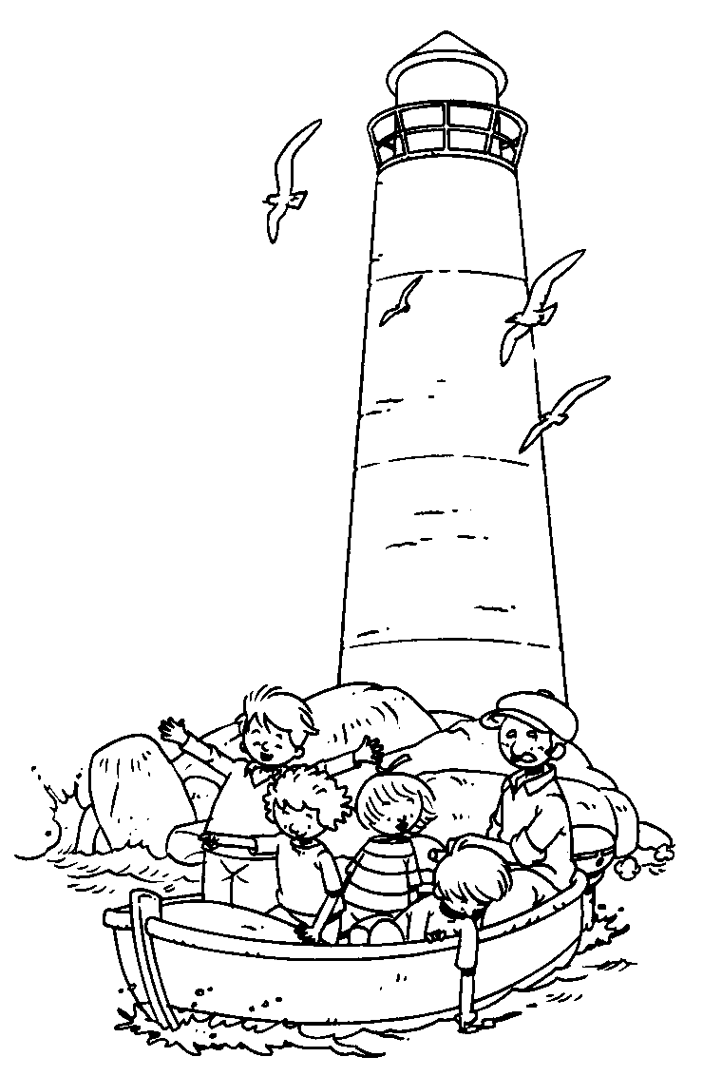
Num lindo dia de Sol, com passarinhos a cantar e meninos a saltar
foram todos no bonito barco do avô passear.
Foi a Clara que queria nadar.
Foi o João que queria pescar.
Foi a Lena que queria mergulhar.
Foi o Miguel que se queria bronzear.
E ia o avô que só queria descansar.
Entraram no barco. E depois foi assim:
A Clara foi-se despir.
O João pensava em dormir.
A Lena não parava de rir.
O Miguel estava a luzir.
E o avô a sorrir, a sorrir.
Chegaram à praia. E então foi assim:
A Clara disse: A água está fria.
O João gritou: Apanhei uma enguia!
A Lena garantiu que não via.
O Miguel punha o óleo da tia.
E o avô sorria, sorria.
Voltaram para o barco. Arrumaram os sacos. E era assim:
A Clara estava cansada.
O João trazia uma pescada.
A Lena vinha constipada.
O Miguel olhava a pele queimada.
E o avô dizia: vamos, pequenada.
E o barco navegou.
Toda a gente cantou
E o avô acompanhou.

Natércia Rocha, Pirilampo 3 (adaptado)

I

Lê o texto com atenção e responde às seguintes perguntas.

- Assinala com um X a resposta certa.

Este texto está escrito em:

 | Prosa |  | Verso |  | Banda Desenhada


- Em que estação do ano se passará esta história? Justifica.
_______________________________________________________________
_______________________________________________________________

- Quem acompanhou o avô no seu passeio de barco?
_______________________________________________________________
_______________________________________________________________

- Como se sentia o avô quando o passeio terminou?
_______________________________________________________________

- Assinala com V (Verdadeiro) ou F (Falso) as seguintes afirmações.

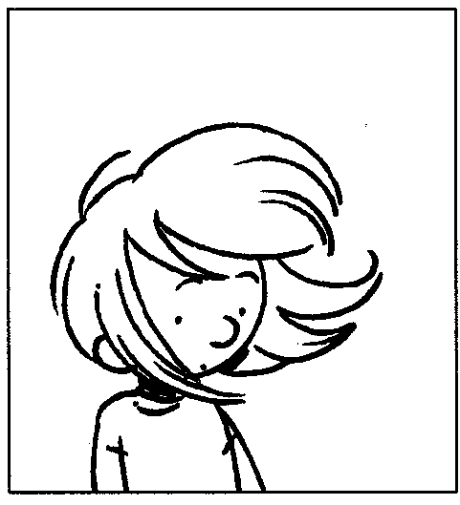
A Clara queria pescar.A Lena queria mergulhar.O avô queria descansar.O Miguel pôs no corpo óleo.O João pescou uma pescada.A Lena ficou com dor de barriga.

II

- Escreve uma frase com o mesmo significado.
O Miguel estava a luzir.

_____________________________________________

- Reescreve o penúltimo verso no...
Futuro | _________________________________________
Presente | _________________________________________

- Copia, do texto, uma frase…
Exclamativa
Declarativa

- Reescreve a seguinte frase na forma negativa.

“O Miguel punha o óleo da tia.”

____________________________________________

- Copia do texto cinco nomes…
 | Próprios |  |  |  | Comuns

- Completa a seguinte tabela.

Grau  diminutivo |  | Grau  normal |  | Grau aumentativo
passarinhos
 |  | sacos
 |  |  |  | peixão

- Lê a seguinte frase e sublinha o(s) adjectivo(s).
“Num lindo dia de Sol, com passarinhos a cantar e meninos a saltar foram todos no bonito barco do avô passear.”

- Circunda as sílabas tónicas nas seguintes palavras.
bonito
está
avô
óleo
Lena

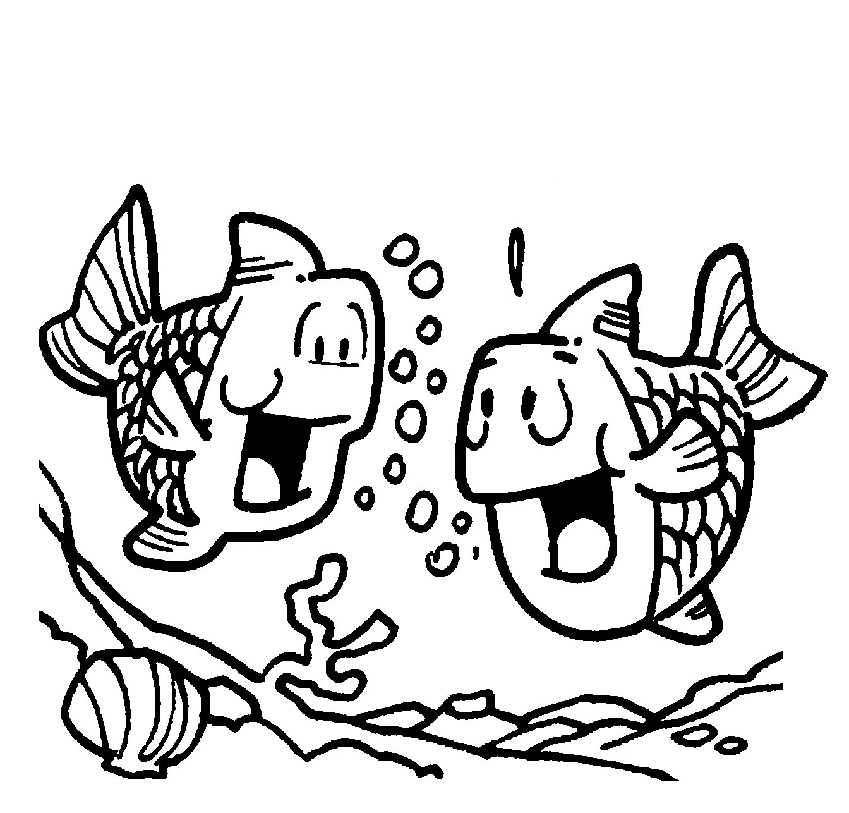
- Escreve palavras da família de peixe.

- Risca as palavras que não pertencem à área vocabular de “mar”.
marinheiro barco marmelada pescadores praia gaivotas peixes submarino madeira martelo ondas

III

E tu, já fizeste algum passeio de barco?
Escreve um pequeno texto a contar como foi a viagem. Se nunca fizeste um passeio inventa uma história a contar como seria.

_____________________________
___________________________________________________________________________________________________________________________________________________________________________________________________________________________________________________________________________________________________________________________________________________________________________________________________________________________________________________________________________________________________________________________________________________________________________________________________________________________________________________________________________________________________________________________________________________________________________________________________________________________

